COMPAÑÍA INFORMA
Buenos Aires, 31 de ENERO de 2019 |  | Circular: 23/19 C
 | Validación obligatoria leches medicamentosas

Código de entidad: 214

Informamos que a partir del 01/02/19 se implementa la validación online obligatoria de leches medicamentosas para ACA SALUD.

A continuación detallamos el recetario válido para dicho circuito:

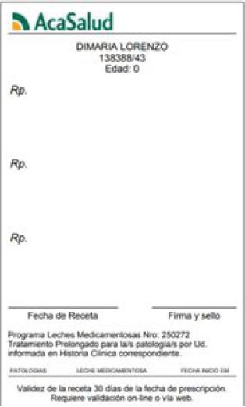

Aclaraciones:

Principio/s activo/s y/o nombre comercial, fecha, firma y sello del profesional deben figurar en original y de puño y letra.

La prescripción de leches medicamentosas puede realizarse por principio activo y/o nombre comercial. Tener en cuenta que el profesional solo podrá prescribir en estos recetarios los productos indicado al pie de los mismos.

Los datos del afiliado (Apellido y Nombre, Número de Socio, etc.) deben figurar pre-impresos.

Continúa siendo válida la prescripción de leches medicamentosas en recetarios distintos al indicado.

Los límites de cantidades están dados por lo que apruebe sistema de validación online.

Validez del recetario: El día de la prescripción y los 29 días siguientes.

Cabe señalar que dicha información ya se encuentra actualizada en el sistema de validación online.
@

El resto de las normas de atención son las mismas que para el resto de los planes de ACA SALUD.

Sin otro particular, los saludamos atentamente.

